フィールドレポーター2020年度第1回 「タンポポ調査」 調査票
１．調査者 № (調査票を複数同封される場合に記入)
２．調査日 2020年 月 日
３．調査地点
・住 所 市 ・ 町 町 ・ 丁目
・地点の目印 （例 ○○神社の北50mの農道、△△公園内、◇◇交差点から東へ300mの空き地）
（ ）
・緯度経度（わかれば） 北緯 東経
☆ 35度45分16秒、35.75444度など。 数字だけが書かれたものを写す時は、小数点の位置に注意！
４．地点の環境 （１つに○）
A．林や林のそば B．池の土手 C．川の堤防や川原 D．田畑、果樹園、農道、あぜ道
E．神社・寺の境内 F．公園・校庭・植え込み・グラウンド・団地・家の庭など G．車道沿い・分離帯
H．駐車場・造成地 I．その他（ ）
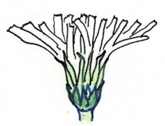
５．花（頭花）とタネのようす
〈総苞〉
角の幅
花の直径
内片の長さ
《開いている花を一つ取って観察した後、それをサンプルとして送って下さい。》
＊できれば、その周囲（10m四方くらい）にある別の株についても
外片の
長さ
同様に調べてみましょう。違う種類かもしれません。
 | サンプルA （必ず調査） | サンプルB （＊できれば）
花の色 （1つに○） | ・黄色 ・白色 ・淡いクリーム色 | ・黄色 ・白色 ・淡いクリーム色
花の直径 | （ ）㎝ | （ ）㎝
総苞外片の向き  右図の1～5の中から最も近いものを一つ選び、番号を記入して下さい | タイプ（ ） | タイプ（ ）
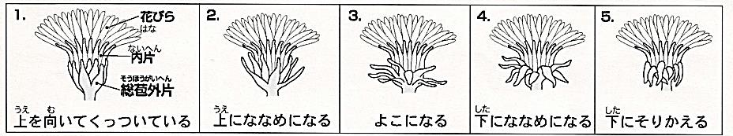
タンポポ調査・西日本2020
より、図を抜粋
総苞の長さ | 内片（ ）㎜ 外片（ ）㎜ | 内片（ ）㎜ 外片（ ）㎜
総苞の角（つの）  （１つに○） | ・ ない  ・ 幅1㎜以下の小さい角がある  ・ 幅2㎜程度の大きな角がある | ・ ない  ・ 幅1㎜以下の小さい角がある  ・ 幅2㎜程度の大きな角がある
その株にタネが  できていますか | ・ある … タネの色（ 色）  ・ない | ・ある … タネの色（ 色）  ・ない
タンポポの種類
（予想される種名）

６．調査の気づき、質問、感想など、タンポポについて自由に書いてください。

タネの貼りつけ場所 （その株にタネがない時は無くてもかまいません）
サンプルA サンプルB

整理番号（記入しない）

整理番号（記入しない）

